
МИНОБРНАУКИ РОССИИ
Федеральное государственное бюджетное образовательное учреждение
высшего образования
«МИРЭА − Российский технологический университет»
РТУ МИРЭА
Институт информационных технологий (ИИТ)
Кафедра практической и прикладной информатики (ППИ)

ОТЧЕТ ПО ПРАКТИЧЕСКОЙ РАБОТЕ
по дисциплине «Моделирование бизнес-процессов»

Практическое занятие № 4
Задание № 1

Студент группы ИНБО-01-17 | ИКБО-20-23, Кузнецов Л. А. | (подпись)
Преподаватель | Ахмедова Х. Г. | (подпись)
Отчет представлен | «___»________2025г.

Москва 2025 г.
Практическое занятие 4
Цель занятия: ознакомление с функциональными возможностями программного обеспечения по созданию бизнес-моделей (процессов, осуществляемых различными сотрудниками и отделами организаций (предприятий, учреждений)) в методологии IDEF0.
Постановка задачи:
1. Построить дерево узлов процесса, используя, например, SmartArt в текстовом редакторе.
2. Построить контекстную диаграмму, детализацию контекстной диаграммы, детализацию одного из процессов, согласно выданному варианту, внеся данные об Авторе и проекте. (При выполнении задания необходимо помнить, что при построении структурно-функциональной диаграммы должно соблюдаться требование, если в качестве Входа в блок используется информационный поток (информация, показатель, документ), то и Выход будет в виде информационного потока (информация, показатель, документ), соответственно, если в качестве Входа в блок используется материальный поток (заготовка, деталь, комплектующее и т.п.), то и Выход будет в виде материального потока (узел, продукция и т.п.). Если же необходимо использовать и информационный поток, и материальный поток в качестве Входа, то такое возможно при условии, что и на Выходе будут оба вида потоков. Чаще всего такая ситуация возникает, когда нужно смоделировать производственный процесс, так как в нем материальные потоки всегда сопровождаются документацией, то есть информационным потоком. Подробный пример рассмотрен на стр.34-35 учебного пособия по моделированию бизнес-процессов, размещенного в СДО.)
3. Сформировать таблицу, где необходимо указать все Входы, Выходы, Механизмы и Управление.
4. Выявить такие типы связей, как «Выход-Вход», «Обратная связь по входу», «Обратная связь по управлению», «Управление», «Выход-механизм», составить их список в таблице.
5. Определить объект преобразования по типу: информационный или материальный, составить таблицу. (Необходимо напомнить, что информационный поток равносилен документу и не важно, в бумажном он или электронном виде. В информационной потоке мы обрабатываем его содержание. Материальный поток — это материальный объект, который должен быть преобразован с целью получения чего-то нового по форме и содержанию. Поэтому, например, партия товара — это материальный поток, а накладная, которая сопровождает эту партию товара, — это информационный поток).
Результат практического занятия: построенные и сохраненные в файле текстового формата дерево узлов процесса, структурно-функциональная диаграмма бизнес-процесса, таблицы, представленные преподавателю в конце практического занятия.

Ход работы:
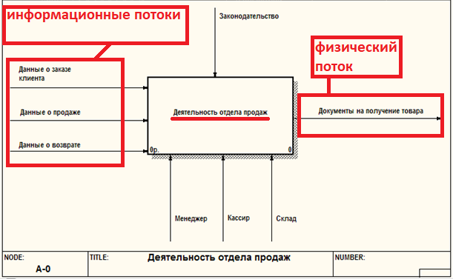
Рисунок 1 – Диаграмма процесса «Обслуживание клиента»
На рисунке 1 отображены 3 ошибки:
- Результатом процесса с входными информационными потоками стал материальный поток, чего быть не должно;
- Процесс, связанный с продажой, имеет входные потоки, которые являются результатом его выполнения: «Данные о продаже» и «Данные о возврате».
- Неправильное название процесса – вместо «Деятельность отдела продаж» должно быть написано «Обслуживание клиента».
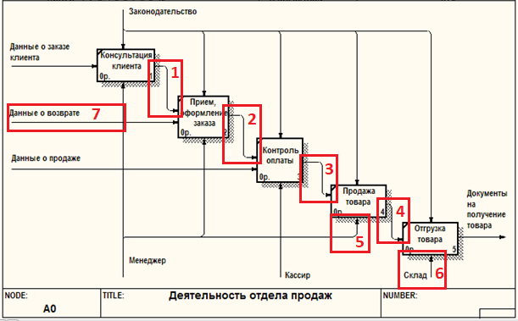
Рисунок 2 – Диаграмма подпроцессов «Обслуживание клиента»
Рисунок 2 включает в себя следующие ошибки:
- Потоки в ячейках 1-4 не имеет названия;
- В ячейке 6 отображена логическая ошибка: склад не имеет возможности самостоятельной отгрузки товара;
- Ячейка 5 выделена потому, что процесс продажи товара является более подходящим для кассира;
- Ячейка 7 является некорректным информационным потоком, как и поток «Данные о продаже»;
- Выходным потоком подпроцесса «Отгрузка товара» является «Документы на получение товара» в то время, как более подходящим потоком будет «Данные о продаже товара».

Список литературы.
1. Моделирование бизнес-процессов [Электронный ресурс]: учебное
пособие / Ю. В. Кириллина, И. А. Семичастнов. — М.: РТУ МИРЭА,
2022.
2. Кириллина Ю. В., Черняускас В. В., Леонов Д. А., Лентяева Т. В.
Моделирование бизнес-процессов [Электронный ресурс]:рабочая
тетрадь. — М.: РТУ МИРЭА, 2023.
3. Моделирование бизнес-процессов: учебник и практикум для
академического бакалавриата / О.И. Долганова, Е.В. Виноградова, А.М.
Лобанова; под ред. О.И. Долгановой — М.: Издательство Юрайт, 2020
— 289 с. — Серия: Бакалавр. Академический курс
4. Грекул В. И., Коровкина Н. Л., Левочкина Г. А. Проектирование
информационных систем [Электронный ресурс]: Учебник и практикум
для вузов. — Москва: Юрайт, 2020. - 385 с.
5. Каменнова М. С., Крохин В. В., Машков И. В. Моделирование бизнес-
процессов. В 2 ч. Часть 1 [Электронный ресурс]: Учебник и практикум
для вузов. — Москва: Юрайт, 2021. — 282 с.
6. Сильвер Б. BPMN – Метод и стиль / Брюс Сильвер; Пер с англ. — 2-е
изд. — Астана: Zerde Publishing, 2025 — 188 c.
7. Элементы нотации BPMN. — Официальный сайт компании ELMA,
разработчика BPMS-систем URL: https://www.elma-
bpm.ru/bpmn2/7_2.html
8. Нотация BPMN — Проектирование организации. Business Studio URL:
https://www.businessstudio.ru/wiki/docs/current/doku.php/ru/csdesign/bpmo
deling/bpmn_notation
9. Борознов О. Введение в BPMN — Официальный сайт компании
Optimacons https://www.optimacons.info/kb/course.php?LESSON_ID=63

